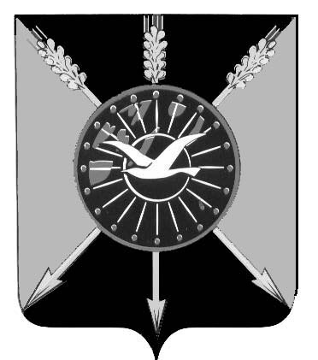

**АДМИНИСТРАЦИЯ ОРДЫНСКОГО РАЙОНА**

**НОВОСИБИРСКОЙ ОБЛАСТИ**

**ПОСТАНОВЛЕНИЕ**

_  _

р.п. Ордынское

Об утверждении плана проведения экспертизы муниципальных

нормативных правовых актов Ордынского района Новосибирской области,

затрагивающих вопросы осуществления предпринимательской

и инвестиционной деятельности, на первое полугодие 2024 года

В соответствии с Законом Новосибирской области от 24.11.2014 № 485-ОЗ «О проведении оценки регулирующего воздействия проектов муниципальных нормативных правовых актов, устанавливающих новые или изменяющих ранее предусмотренные муниципальными нормативными правовыми актами обязательные требования для субъектов предпринимательской и иной экономической деятельности, обязанности для субъектов инвестиционной деятельности, и экспертизы муниципальных нормативных правовых актов, затрагивающих вопросы осуществления предпринимательской и инвестиционной деятельности», решением Совета депутатов Ордынского района Новосибирской области от 26.09.2017 № 140 «О проведении оценки регулирующего воздействия проектов муниципальных нормативных правовых актов Ордынского района Новосибирской области, устанавливающих новые или изменяющих ранее предусмотренные муниципальными нормативными правовыми актами обязанности для субъектов предпринимательской и инвестиционной деятельности, и экспертизы муниципальных нормативных правовых актов Ордынского района Новосибирской области, затрагивающих вопросы осуществления предпринимательской и инвестиционной деятельности», руководствуясь Уставом Ордынского муниципального района Новосибирской области, администрация Ордынского района Новосибирской области **п о с т а н о в л я е т:**

1. Утвердить план проведения экспертизы муниципальных нормативных правовых актов Ордынского района Новосибирской области, затрагивающих вопросы осуществления предпринимательской и инвестиционной деятельности, на первое полугодие 2024 года согласно приложению к настоящему постановлению.

2. Настоящее постановление разместить на официальном сайте администрации Ордынского района Новосибирской области в информационно-телекоммуникационной сети «Интернет».

3. Контроль за исполнением настоящего постановления возложить на заместителя главы администрации Ордынского района Новосибирской области Г.Д. Склярову.

Глава Ордынского района

Новосибирской области О.А.Орел

С.В.Ходыкина

8(38359)21141

ПРИЛОЖЕНИЕ

УТВЕРЖДЕН

постановлением администрации

Ордынского района

Новосибирской области

 от _[МЕСТО ДЛЯ ШТАМПА]_

План

проведения экспертизы муниципальных нормативных правовых актов Ордынского района Новосибирской области, затрагивающих вопросы осуществления предпринимательской и инвестиционной деятельности,

на первое полугодие 2024 года

|  |  |  |  |
| --- | --- | --- | --- |
| № п/п | Наименование муниципального нормативного правового акта Ордынского района Новосибирской области | Ответственный исполнитель (соисполнители) | Срок проведения экспертизы |
|  | Постановление администрации Ордынского района Новосибирской области от 29.11.2023 № 1436/89 «Об утверждении Порядка предоставления субсидии юридическим лицам, индивидуальным предпринимателям, физическим лицам – производителям товаров, работ, услуг на оплату соглашения о возмещении затрат, связанных с оказанием муниципальных услуг в социальной сфере в соответствии с социальным сертификатом» | Управление образования, молодежной политики и спорта администрации Ордынского района Новосибирской области | февраль-март |
|  | Постановление администрации Ордынского района Новосибирской области от 06.12.2023 № 1467/89 «Об утверждении Программы профилактики рисков причинения вреда (ущерба) охраняемым законом ценностям при осуществлении муниципального контроля на автомобильном транспорте, городском наземном электрическом транспорте и в дорожном хозяйстве вне границ населенных пунктов в границах Ордынского муниципального района Новосибирской области на 2024 год» | Отдел архитектуры,  строительства, капитального  ремонта, дорожной и  транспортной инфраструктуры администрации  Ордынского района  Новосибирской **области** | март-май |
|  | Постановление администрации Ордынского района Новосибирской области от 21.12.2023 № 1537/89 «Об утверждении Программы профилактики рисков причинения вреда (ущерба) охраняемым законом ценностям в рамках осуществления муниципального земельного контроля в границах Ордынского района Новосибирской области на 2024 год» | Отдел имущества и земельных отношений администрации  Ордынского района Новосибирской области | март-май |

_________